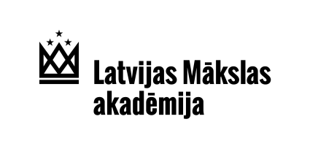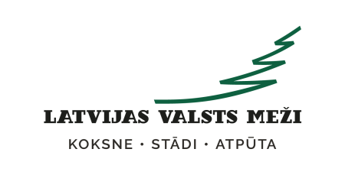

Latvijas valsts mežu stipendija mākslā
2026. gada konkursa Nolikums

1. Rīkotājs un mērķis. Konkursu “Latvijas valsts mežu stipendija mākslā” rīko AS “Latvijas valsts meži” (LVM) sadarbībā ar Latvijas Mākslas akadēmiju (LMA) ar mērķi veicināt studentu vidū izpratni par mežu kā iedvesmas un lielāko skābekļa avotu Latvijā. Konkurss tiek rīkots kā plenērs – zaļā prakse 5 dienas 2026. gadā no 29. jūnija – 3. jūlijam LVM dabas parkā Tērvetē.

2. Radošais uzdevums. Konkursa dalībniekiem individuāli jāveido glezniecības darbā asociācijas par mākslas mijiedarbību ar meža vidi par tēmu “SKĀBEKLIS”. Tās ietvaros studentiem jārada glezniecības darbi, kas ilustrē viņu skatījumu, viedokli, pieredzi, zināšanas par mežu kā skābekļa avotu.

3. Dalība. Konkursā drīkst piedalīties LMA bakalaura programmas glezniecības katedras 1. un 2. kursa studenti, kuri dodas 5 dienu plenērā – zaļajā praksē - uz LVM dabas parku Tērvetē no 2026. gada 29. jūnijam – 3. jūlijam. Lai pretendētu uz konkursa naudas balvu, plenēra noslēgumā dalībniekiem jāiesniedz viena līdz divas radošās kompozīcijas, kas atbilst konkursa radošajam uzdevumam, kā arī mutiski jāprezentē iesniegtais mākslas darbs, atbildot uz žūrijas jautājumiem. Darbi jāiesniedz LVM dabas parkā Tērvetē semināra zālē 2026. gada 3. jūlijā no plkst. 09.00 līdz 10.00. Tiem jābūt tapušiem plenēra laikā, un tiem klāt jāpievieno aizpildīta konkursa pieteikuma anketa ar darba idejas aprakstu. Darbi, kas tapuši ārpus plenēra norises laika netiks vērtēti. Katra viena mākslas darba izmērs nedrīkst pārsniegt 100 x 100 cm. Piedaloties konkursā, dalībnieki piekrīt, ka konkursa rīkotāji iesniegtos darbus drīkst reproducēt un izmantot publicitātes nolūkos.

4. Vērtēšana un izstāde. Plenēra noslēgumā, 3. jūlijā pretendentu iesniegtie darbi tiks eksponēti izstādē LVM dabas parkā Tērvetē. LVM un LMA žūrija vērtē: 1) pretendenta iesniegtos darbus (to māksliniecisko un izpildījuma kvalitāti), kā arī pretendenta mutisko mākslas darba prezentāciju. Papildus labāko izstāde tiks organizēta LVM klientu centrā Rīgā, Vaiņodes ielā 1, no 2026. gada 1. līdz 30. oktobrim. Rīkotājiem ir tiesības konkursa izstādē neizlikt visus iesniegtos darbus. Rīkotāji nodrošina izstādes vajadzībām apsargātas telpas ar videonovērošanu, bet neuzņemas materiālo atbildību par iesniegtajiem darbiem.

5. Stipendija. Konkursa uzvarētājs – stipendijas ieguvējs - tiks paziņots konkursa izstādes noslēgumā 2026. gada 3. jūlijā. Precīzs laiks tiks paziņots visiem dalībniekiem. Vienreizējās stipendijas apjoms konkursa uzvarētājam ir EUR 1500 (pirms nodokļu nomaksas).

6. Žūrija. Lēmumu par stipendijas piešķiršanu pieņem žūrijas komisija, vērtējot pretendentu māksliniecisko profesionalitāti un darbu atbilstību konkursa radošajam uzdevumam. Stipendijas konkursa darbus vērtēs LMA un LVM pārstāvji.

7. Citi noteikumi. Pretendentiem darbi pēc izstādes jāizņem LMA norādītajā laikā . Pretendentiem savlaicīgi jāinformē LMA, ja pēc darbiem nav iespējams ierasties norādītājā laikā. Par savlaicīgi neizņemtiem darbiem LMA materiālo atbildību neuzņemas. Konkursa kontaktpersona LMA Projekta un attīstības daļas izstāžu koordinatore Inese Rozentāla, e-pasts: inese.rozentala@lma.lv Papildu informācija, konkursa pieteikuma anketa un nolikums ir pieejams vietnē www.lvm.lv/maksla un www.lma.lv

